双流区名教师工作室——陈双工作室
工 作 简 报

陈双工作室 2019 年 6 月 11 日
本期编辑：郭映兰
━━━━━━━━━━━━━━━━━━━━━━━━━━━━━

2019 年 6 月 11 日成都市双流区陈双名师工作室活动方案
本次活动主持人：郭映兰一、 活动主题：1、送教活动（初中音乐课堂教学）

2、专题讲座
二、 活动内容1、 送教活动
送教学校：东升二中

送教课题：《这一封书信来的巧》送教年级：八年级
上课教师：张天鸿

上课时间：9:20—10:00
评课议课时间：10:10—10:50
1、 专题讲座
课题：《激发学生参与课堂歌唱活动的方法策略》讲座教师：李沅蔓

讲座时间：10:50—11:40
三、 活动意义：
1、 提高工作室学员的上课水平，围绕欣赏综合课的教学环节进行反思交流和讨论；
2、 围绕“导师引领，交流研讨，同伴互助，共同成长”的理念，
坚持以人发展为本，秉持先进的教育理念，运用灵活的教学方
法，坚持新课改理念，以体验式教学贯穿始终，让名师工作室真正成为教师成长的前沿阵地；
3、 通过专题讲座，提升学员教学科研、学科专业技能的研修能力。
四、活动时间：2019 年 6 月 11 日 签到时间：上午 9：00 五、活动地点：双流区东升第二初级中学三区五楼音乐教室六、中心发言人：陈双（导师）

陈双工作室 6 月 11 日活动记录
进入六月，小麦成熟了，大地一片金黄，六月，是收获的季节。2019 年 6
月 11 日星期二，双流区名教师陈双工作室导师及所有成员齐聚东升第二初级中学，开展以“陈双名师工作室送教到东升二中活动：初中音乐课教学研讨”、专题讲座为主题的工作室活动，今日的初中音乐课堂研讨由张天鸿老师执教八年级《这一封书信来的巧》 ，专题讲座由李沅蔓老师执讲《激发学生参与课堂歌唱活动的方法策略》。

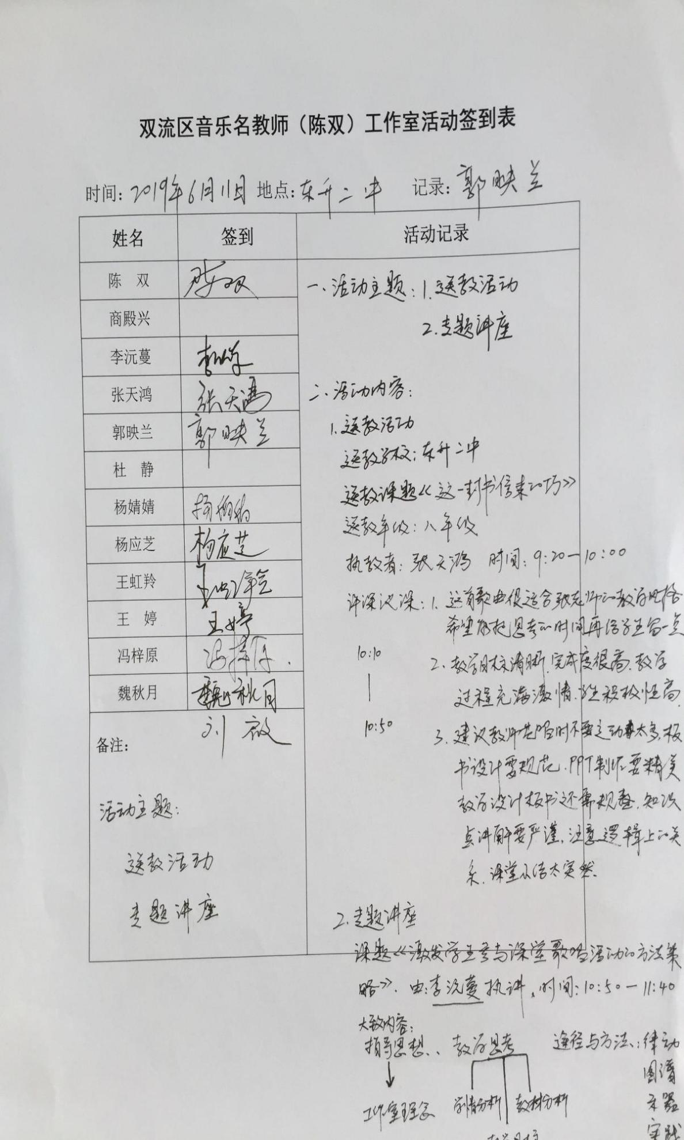

首先进行的是送教活动：

一、张天鸿《这一封书信来的巧》

这首歌曲是教育部京剧进中小学课堂教材中的唱段之一，对学生来说完全熟练的唱会唱好歌曲还是有一定的难度。这首歌曲很适合张老师的教学风格，她的这堂课教学目标设计明确，教学过程清晰，完成度很高，教师激情满满，学生也积极主动参与到学习中，体验感受京剧的魅力。

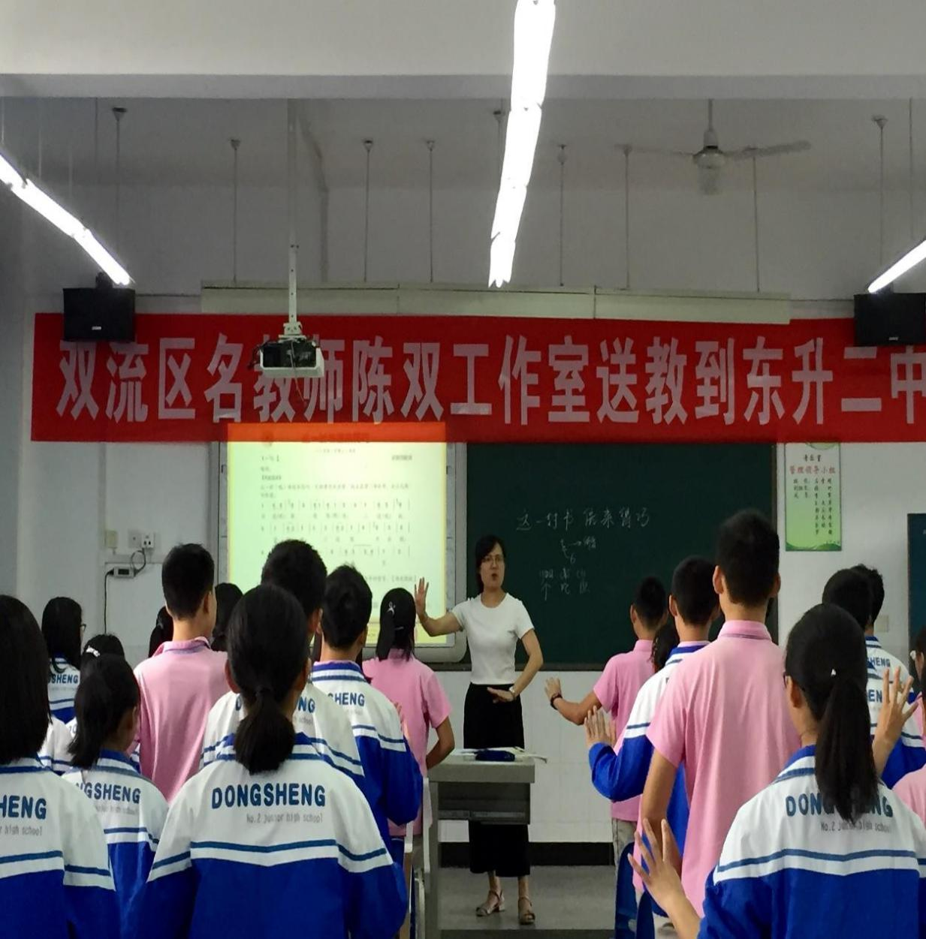

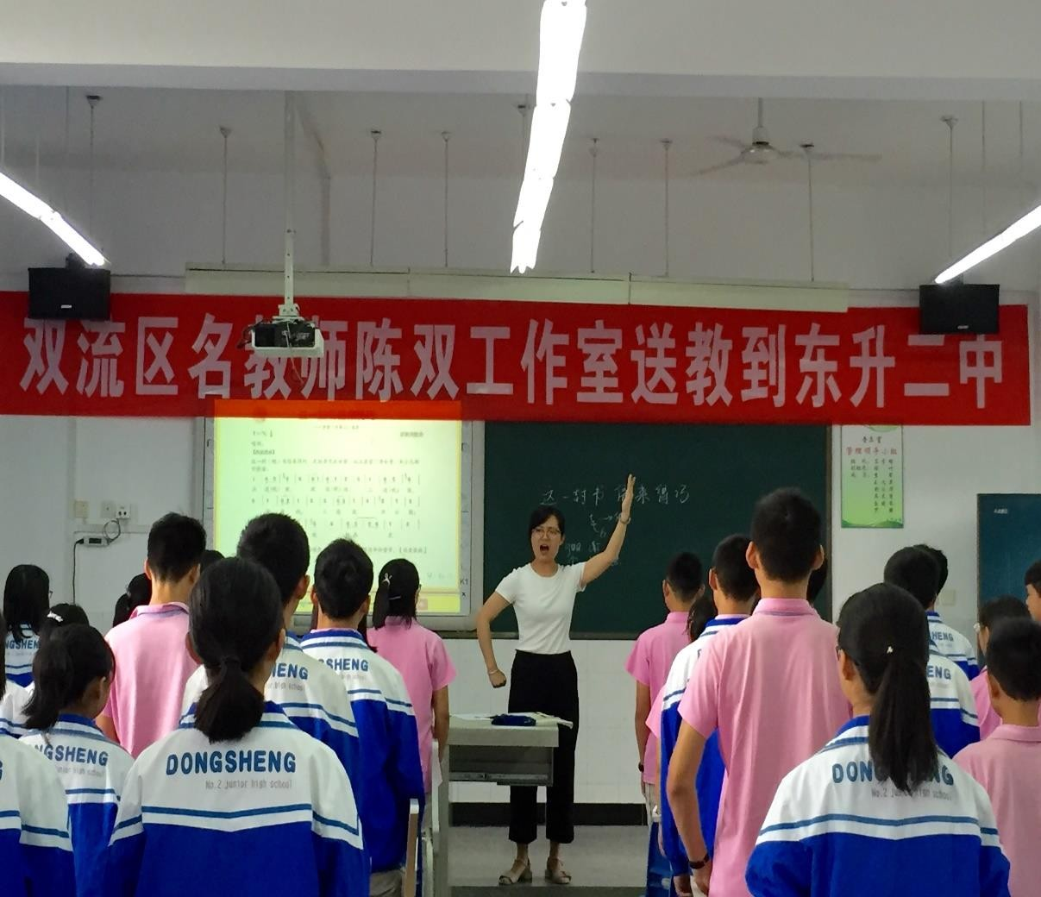

评课议课、导师指导：
1、张老师首先自述本堂课教学设计理念
2、这首歌曲很适合张老师的教学风格，教学目标明确，教学过程充满激情，学生主动积极参与其中，体验到京剧的魅力。
3、建议可以把思考的时间再给学生多留点，范唱的时候最好不要一直走动，板书设计要规范整洁，ppt 制作要标准，教学设计板书还需规整，知识点讲解要严瑾，不要出现逻辑上的混乱。

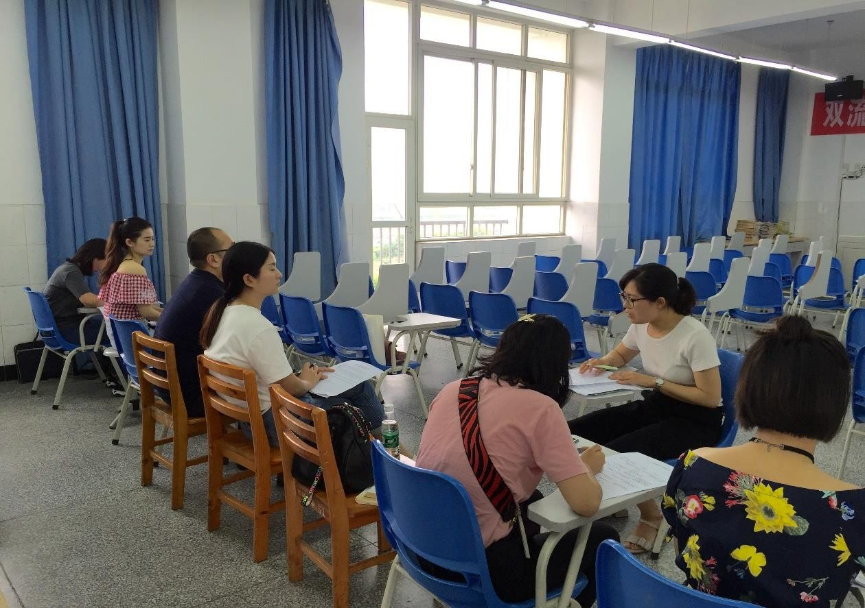

二、 专题讲座：
课题：《激发学生参与课堂歌唱活动的方法策略》讲座教师：李沅蔓

《闪烁的星光 灵动的课堂—激发学生参与课堂歌唱活动的方法策略》
李老师这篇讲座是来自于课前准备思路、课堂教学及课后总结的汇总，有极高的参考价值，落实度高，在书写之前，李老师查阅了新课标的标准及要求，不失为一篇教学实践总结的好讲座。从指导思想以工作室体验式教学理念入手到教学思考，在到途径与方法，全方位阐述了歌唱教学活动的方法和策略。

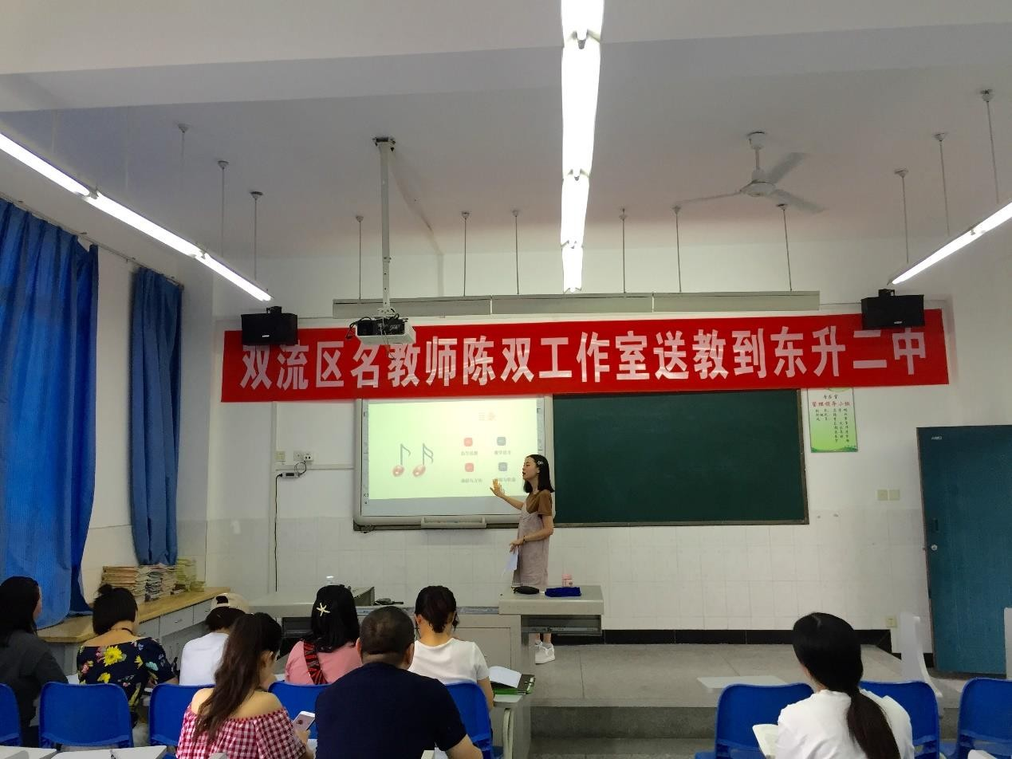

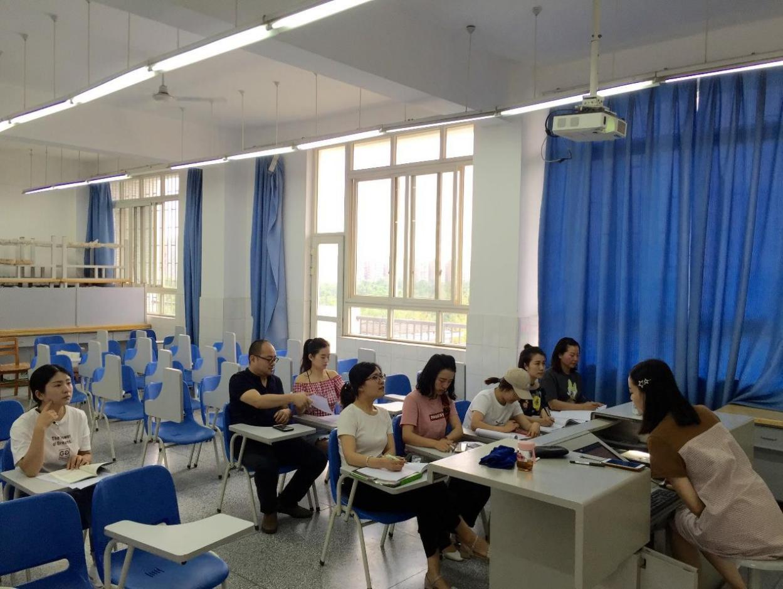

导师指导：
以李老师的讲座为参照，同学们可以大胆做专题讲座，主题很好，是一篇优秀的讲座，大家要相互学习，共同进步，共同成长。

附件:李沅蔓老师讲座发言稿
尊敬的各位领导，亲爱的老师们，大家上午好，今天我和大家分享的内容是《激发学生参与课堂歌唱活动的方法策略》。首先我非常感谢陈双工作室给我这一次锻炼和提升的机会，如有不妥之处，请大家多给我意见和建议。
为深入贯彻《中共中央 国务院关于全面深化新时代教师队伍建设改革的意见》精神；建立规范化、制度化、常态化的教师专业发展支持体系，发挥名师引 领、示范和辐射作用；全面落实国家《关于全国学校艺术教育规程》的基本要求。坚持立德树人，改进美育教学，提高学生审美和人文素养，促进学生健康成长。本学年工作室确立了“体验式”音乐唱歌课教学主张，在“德艺双馨” 的工作室理念引领下，以课堂教学为载体、课外活动为延伸，深入探究中小学音乐课程表现领域之歌唱教学，提升学生歌唱之艺术素养，提高教师教育教学能力。“体验式”音乐歌唱教学，是针对音乐学科表现领域的唱歌综合课进行实践探究，建构“聆听感悟+互动创新+合作探究+艺术表现”的课堂教学模式，实施“唱会歌——唱好歌——会唱歌”三环节，以教师为主导、学生为主体，通过课堂实践活动，提高学生的参与度，在感受与体验中加深对歌曲的审美理 解，在对歌曲的二次创作中，提高学生的音乐创造能力，真正做到以音乐审美为核心，强调音乐实践，鼓励音乐创造。
新课标指出：音乐课堂教学的状态和成效，最能反映课程实验的真实面
貌。无论是唱歌和听赏的选材，还是课堂良好教学氛围的营造，普遍关注到了具有艺术的美感，学生是在以一种自然、放松、和谐、平等交流的状态下亲历音乐的学习、美的熏陶。师生应该在平等、民主、融洽的气氛中进行积极交流互动、共建新型音乐课堂，而低段学生的音乐课堂更应该关注学生的学情，教师应该善于利用儿童的自然嗓音和灵巧形体，营造良好的课堂氛围，从而达成预设的教学目标。
结合新课标和本学年工作室的教学主张，我就以自己上过的一节小学低段唱歌综合课《星光恰恰恰》为例，谈谈自己是如何有效激发学生参与音乐课堂

歌唱活动。
为了更好的完成教学目标，激发学生参与课堂歌唱活动的热情，首先我对本堂课进行了教学思考：
教材分析:《星光恰恰》是一首舞曲风格的歌曲，歌曲一共有 4 个乐句，旋律欢
快活泼，让学生在乐唱、爱唱的情感中，表达对美丽夜晚的赞美之情。
学情分析:低段学生活泼好动，以直观形象思维为主。学习习惯正处于逐步形成的阶段，本学期才开始正式系统化学习音乐，但是都比较喜欢唱歌，能够感受音乐并表达出来，教师应利用学生活泼好动的特点，使教学环节丰富有趣，需
要利用律动，打击乐器，游戏的教学环节抓住学生的学习兴趣，以完成本堂课的教学目标。
根据教材分析和学情分析我确定了教学目标和教学环节，本堂课我仅仅围绕 “唱会歌——唱好歌——会唱歌”三环节，以教师为主导、学生为主体，通过课堂实践活动，提高学生的参与度，在感受与体验中加深对歌曲的审美理解。接下来我将从以下几个方面来解决如何激发学生参与歌唱教学活动

一、欢快的律动 营造灵动活泼的音乐课堂
《星光恰恰恰》是一节灵动活泼的唱歌综合课，导入环节采用了律动的方式营造一个灵动活泼的课堂，采用律动结合歌曲节奏调动了孩子们的学习兴 趣，为歌曲节奏学习做好了铺垫。根据学情以及歌曲的节奏和乐句创编了生动活泼的动作辅助孩子学习歌曲，我在设计动作时仅仅围绕整堂课的教学目标， 采用律动式教学，一节优质的课堂应该从导入开始，我充分抓住了低段学生以形象思维为主以及好奇，好动，模仿力强的身心特点，在用拍手和踏步感受
“×× ×”的节奏，这个节奏也是本堂课的重难点，用简单的肢体动作引导学
生本堂课的主题是“星星”，这样的设计不仅激发了学生的学习兴趣，也为接下来的教学起到了铺垫作用，所以教师在设计导入环节的时候一定要新颖，激发学生的学习热情，但是还要注意一定要围绕本堂课教学目标、教学重难点设
计，不然你的导入环节是没有任何实际意义的。总之，一个好的导入，不仅可以营造课堂氛围，也是上好一节课的前提。

二、趣味的图谱 打造扎实生动的音乐课堂
《星光恰恰恰》是一首舞曲风格的歌曲，歌曲一共有 4 个乐句，旋律欢快

活泼，结合一年级学生活泼好动，以直观形象思维为主的学情，我运用了图形谱这个教学手段，既形象又直观，让学生从视，听，动作中感受到音乐的节奏和规律，并且图形谱的难度非常易于低年级学生接受，教学中我尽可能的做到以图启趣，以趣启意，突出表现乐曲的风格。并且我在设计图形谱的时采用了“星星”的图案，星星也采用了不同的颜色，便于学生区分音的变化，“星星”也是本节课重要的元素，我让学生跟着我划旋律线的同时，用形象的语言告诉孩子：“星星在天空有高也有低，就像我们的音一样，有高也有低”，图谱的运用大大激发了学生的学习兴趣，生动形象的图案为本堂课教学目标的达成打下了扎实的基础，在课中吸引学生人人参与，愉快地学习，趣味的图谱符合低段学生的心理特点，使学生自然而然地学习并掌握了音乐知识和技能，具有桥梁作用，使学生直接地、主动地欣赏音乐，激发了学生进一步探索音乐的积极
性。

三、精巧的乐器 创造积极高效的音乐课堂
打击乐器的音色十分丰富，给人们带来美的感受，《星光恰恰恰》是节奏欢快活泼的歌曲，结合低段学生好奇心和动手能力强的学情特点，我充分挖掘本堂课的音乐要素，抓住“×× ×”的节奏特点，我设计了打击乐器活动环节，由于是低段学生，乐器使用不宜过难，所以我选择了响板和串铃两种打击乐器分别为歌曲的乐句和结束句伴奏，这样的设计不仅能激发学生的学习热情，更能创造积极高效的音乐课堂，让学生在掌握音准之后对节奏的掌握也能精确，循序渐进的教学环节，以便于更好的完成教学目标。学生在学习歌曲的时候进行伴奏，引导学生快速投入学习情景中。要唱好歌曲，掌握歌词的节奏是本堂课的重点，但如何能在完成教学目标的同时又吸引学生的注意力呢？我用了双响筒来帮忙，双响筒有高低区域，并且可以区分强弱，所以用它给歌词打节奏有助于孩子能够更快的掌握节奏。总之，在小学音乐教学中，打击乐器具有重要的价值和作用，特别是结合低段学生活泼好动的学情，精巧的乐器可以调动学生的积极性，帮助学生更好的完成本堂课的教学目标，提高小学音乐教学的有=有效性，创造积极高效的音乐课堂。
下面是用双响筒解决歌词节奏和用图形谱解决旋律音高的课堂实录，希望可以给大家一些灵感和帮助。

四、课后的实践 构建多元化，灵动的课堂
为了更好的探索课堂的实效性，本次内容我一共磨课 11 次，在这个过程中我在不断地进步和成长，通过这次课的探究和实践，我对上好一节唱歌综合课有了自己的理解和看法，“体验式”音乐歌唱教学比起“一板一眼”的教学模式更适合低段学生的学习和成长，它是针对音乐学科表现领域的唱歌综合课进行实践探究，建构“聆听感悟＋互动创新＋合作研究＋艺术表现”的课堂教学模式，实施“唱会歌—唱好歌—会唱歌”三环节，如我在上三年级《草原上》这节课时，充分发挥以教师为主导、以学生为主体，通过课堂实践活动，提高学生的参与度，在感受与体验中加深对歌曲的审美理解。在上一年级《动物说
话》这节课中，在对歌曲的二次创作中，提高了学生的音乐创造能力，真正做到以审美为核心，强调音乐实践，鼓励孩子们音乐创造，打造多元化的灵动课堂。课堂教学中要充分尊重学生的主体地位，真正做到以学生为本。教学内容不仅具有音乐性、审美性，更应贴近学生的生活实际，我在《森林狂想曲》这一课中结合生活自制了有矿泉水瓶和大米做的打击乐器，激发学生的学习兴 趣，课堂教学内容只有充分利用现有教材中能引起学生兴趣的内容，调整教材内容以适合现代学生审美需求，并根据学生的学力水平重组教材，把充满生活情趣的内容充实到教学中去，才能有效地激发学生的审美情感与审美愉悦，让教学内容真正使学生想学、爱学、乐学。
综上所述，教师需要通过多种多样的手段来对课堂教学进行改革与完善，
作为课堂上的领导者和组织者，教师应从思想认识层面上首先对教学采取正确的认识态度，并结合实际教学情况来采取相应措施，通过“体验式”教学完成课堂教学的实效性，在兴趣培养上、指导方法上以及乐器的合理利用等方面都能够灵活多变，及时针对学生们的学习现状和课堂上存在的问题进行教学方法上的转变。为了让学生在音乐学习过程中可以放松心情，陶冶情操，音乐教师应该给学生营造轻松、愉悦的课堂氛围，让学生更加热爱音乐学校，唯有如 此，才能够培养起学生们课堂学习兴趣和歌唱的自信心，让学生们从小就接受良好的音乐训练，挖掘孩子们的潜能，也有益于学生情操的陶冶和未来的综合素质发展。

